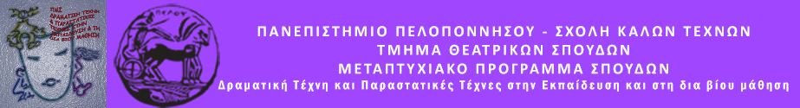

**Δελτίο τύπου Εφημερίδας «ΑΠΟΠΕΙΡΑ»**

**και περιοδικού «ΑΠΟΠΕΙΡΑ ΛΟΓΟΥ ΚΑΙ ΤΕΧΝΗΣ».**

**Το** ΦΟΥΓΑΡΟ**, σε συνεργασία με το** Μεταπτυχιακό Πρόγραμμα του Τμήματος Θεατρικών Σπουδών **(ΤΘΣ) του Πανεπιστημίου Πελοποννήσου και τη Δ**ιεύθυνση Δευτεροβάθμιας Εκπαίδευσης Αργολίδας**, παρουσιάζουν αφιέρωμα στην εφημερίδα** ΑΠΟΠΕΙΡΑ **και στο περιοδικό** ΑΠΟΠΕΙΡΑ ΛΟΓΟΥ ΚΑΙ ΤΕΧΝΗΣ**, την Κυριακή 19 Μαρτίου 2017 στις 6:30μμ, στην Αίθουσα 9.**

Μεταπτυχιακοί φοιτητές του ΤΘΣ, που κατάγονται από διάφορα μέρη της Ελλάδας και της Κύπρου, ερευνούν τον τοπικό πολιτισμό και τον πνευματικό πλούτο της Αργολίδας. Ο Ναυπλιώτης **Μπάμπης Αντωνιάδης** τους πρότεινε να ερευνήσουν το αρχείο της τοπικής εφημερίδας ΑΠΟΠΕΙΡΑ και το περιοδικό ΑΠΟΠΕΙΡΑ ΛΟΓΟΥ ΚΑΙ ΤΕΧΝΗΣ. που υπήρξαν εξαιρετικά δείγματα γραφής και τοπικής έκφρασης. Μετά την έρευνα που έκαναν στα παλαιά τεύχη της εφημερίδας και του περιοδικού, τη βιβλιογραφική αναζήτηση και την εθνογραφική εργασία με τους ίδιους τους ιδρυτές των τοπικών εντύπων παρουσιάζουν τα ευρήματά τους.

Στην εκδήλωση αυτή θα παρευρεθούν και θα συζητήσουν από τη συγγραφική ομάδα της «ΑΠΟΠΕΙΡΑΣ» οι:

Μπάμπης Αντωνιάδης

Κώστας Καράπαυλος

Κανέλλος Κανελλόπουλος

Την εκδήλωση συντονίζουν οι μεταπτυχιακές φοιτήτριες

Αιμιλία Σασαρώλη

Κωνσταντίνα Τσαμπούκα

Σας περιμένουμε να μοιραστείτε μαζί μας την εφημερίδα, το περιοδικό και να ακούσετε τους δημιουργούς αυτής της εξαιρετικής εργασίας.